國 立 中 央 大 學

資 訊 管 理 學 系

系 統 分 析 與 設 計

系統軟體分析規格書

第六組

財金四 106408521 蘇筠婷

資管三A 107403549 凃建名

資管三A 107403522 楊翔安

資管三B 107403542 林毅旻

資管三B 107403055 劉其瑋

指導教授：許智誠 教授、陳以錚 教授

更改項目:

1. 使用案例圖重繪(第2頁)
2. 第5-7頁使用案例4.1活動圖和強韌圖重繪(由於模組4.0的流程改變)
3. 資料庫重新設計(包含實體關係圖在內全部翻新)(第8-11頁)

第二次更改項目：

1. 使用案例圖重繪(第2頁)
2. 資料庫改一個欄位，銀行帳戶由insurance_policy移到memeber資料庫。
3. 類別圖重繪(第13頁)

**第 2 章 系統動態分析圖**

在本章節中，將透過在前一份文件中所分析之使用者案例（use case）逐一 進行詳細之系統動態分析。首先須先將使用者案例之主要流程轉換成活動圖， 再者依照所分析之活動圖產生強韌圖以找出分析之類別。

**2.1 使用案例圖**

依據第一份文件—系統軟體需求規格書（Software Requirement Specification），本電子商務線上訂購系統預計共有 4 位動作者與 22個使用案例，並依照不同之模組區分成不同子系統共計 7個子系統，其中包含以下：

1. 會員管理子系統
2. 保險資訊子系統
3. 保單試算子系統
4. 保險訂購子系統
5. 保單管理子系統
6. 保險資訊管理子系統
7. 管理者管理子系統

下圖（圖 1）為本系統之使用案例圖：

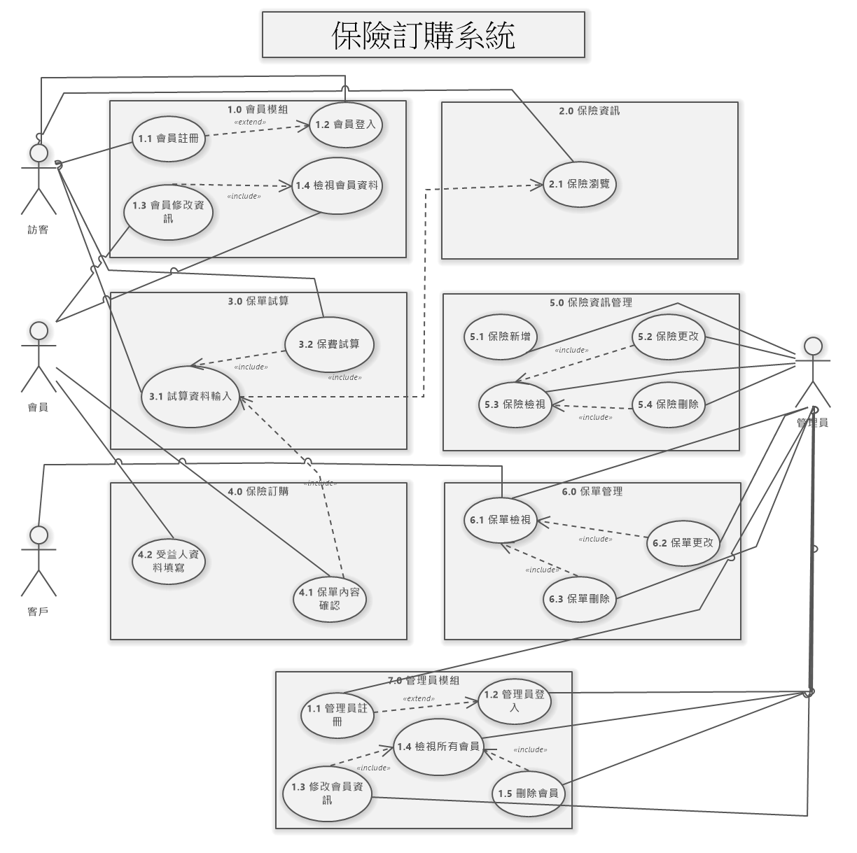

圖 1：OOO電子商務系統使用案例圖

根據上圖所分析之使用案例規格，需先逐一將每個使用案例轉換成活動圖與強韌圖，並逐一詳細闡述，並且進行分析。

再者依據就前揭所述之活動圖、強韌圖產生所需之通訊圖與狀態機圖，進行統整並繪製出分析階段之循序圖，依照本系統之架構劃分而繪製而成。

**2.2 使用案例 3.0：保單試算模組**

本章節中，將針對保單試算模組進行系統動態分析圖之分析，保單試算模組一共包含 2 個功能：3.1 試算資料輸入和 3.2 保費試算，以下並根據此些使用案例進行必要圖形之分析。

表 1：商業流程編號 3.0 保單試算模組

|  |  |  |
| --- | --- | --- |
| 模組 | 功能名稱 | 說明 |
| 3.0 模組：保單試算 | 3.1 試算資料輸入 | 訪客輸入試算資訊。 |
| 3.2 保費試算 | 訪客可以試算保費。 |

**2.2.1 使用案例 3.1：試算資料輸入**

**2.2.1.1活動圖**

* 商業流程編號「3.1 試算資料輸入」之主要流程如下所示：

1. include::保險瀏覽。
2. 訪客輸入試算資訊：性別、生日、健康狀況，然後按下保費試算按鍵。
3. 系統送出試算資料。

* 因為⟪include⟫包含關係隱含表示是同一個使用案例，所以建立的活動圖已經展開包含關係的保險瀏覽使用案例，透過以上主流程可將其轉換成活動圖，如下圖所示：

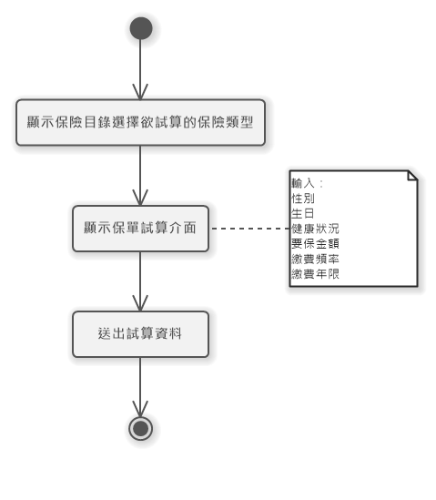

圖 2：使用案例 3.1 試算資料輸入之活動圖

**2.2.1.2強韌圖**

* 依據該使用案例之活動圖，可建立強韌圖以找出分析之類別，如下圖（圖 3）所示：

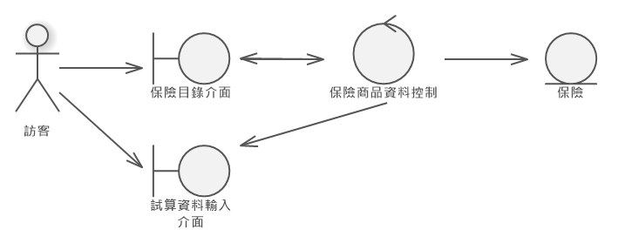

圖 3：使用案例 3.1 試算資料輸入之強韌圖

**2.3 使用案例 4.0：保險訂購模組**

本章節中，將針對保險訂購模組進行系統動態分析圖之分析，保單試算模組一共包含 4 個功能：4.1 訪客登入檢查、4.2 保費金額計算、4.3 受益人填寫、4.4 保險內容確認，以下並根據此些使用案例進行必要圖形之分析。

表 2：商業流程編號 4.0 保顯訂購模組

|  |  |  |
| --- | --- | --- |
| 模組 | 功能名稱 | 說明 |
| 4.0模組：保險訂購 | 4.1 保險內容確認 | 讓會員再次確認保險內容、保費。 |
| 4.2 受益人填寫 | 會員填寫受益人資料。 |

**2.3.1 使用案例 4.1：保險內容確認**

**2.3.1.1活動圖**

* 商業流程編號「4.1 保險內容確認」之主要流程如下所示：

1. 會員選擇保險
2. 系統確認是否會員
3. 系統將抓取會員資料
4. include::保險試算，計算每年應繳金額放入保單資料
5. 跳至保險資料檢查介面，顯示保單資料
6. 勾選同意保險條款和同意將資料提供給保險公司
7. 會員按下"確認無誤，我要投保"
8. 進入要保人資料填寫介面

* 因為⟪include⟫包含關係隱含表示是同一個使用案例，所以建立的活動圖已經展開包含關係的保費試算使用案例，透過以上主流程可將其轉換成活動圖，如下圖所示：

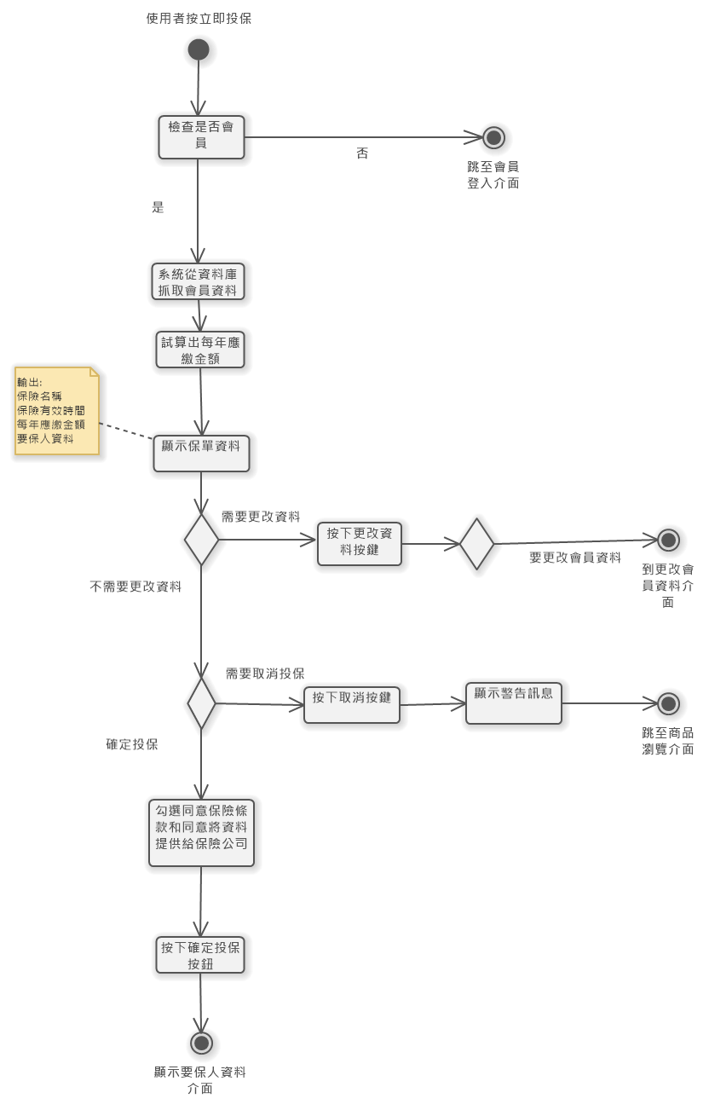

圖 4：使用案例 4.4 保險內容確認之活動圖

**2.3.1.2強韌圖**

* 依據該使用案例之活動圖，可建立強韌圖以找出分析之類別，如下圖（圖 3）所示：

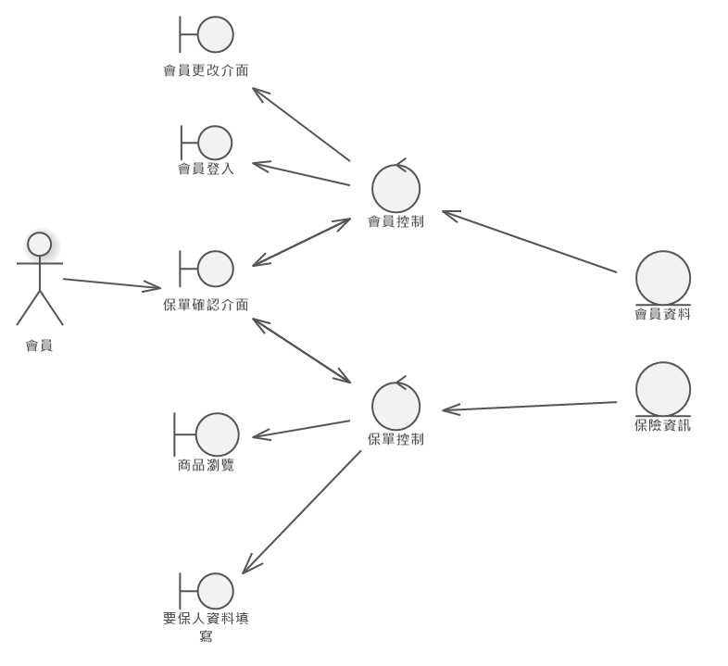

圖 5：使用案例 4.4 保險內容確認之強韌圖

**第 3 章 資料庫設計**

設計階段之資料庫，根據分析文件之實體關係圖（Entity-Relation Diagram），進行確認並依據其規劃資料庫之資料表，共計包含3個實體（Entity）、2個關係（Relationship）、0個複合性實體（CompoundEntity），下圖（圖1）為設計階段之ER圖，亦可使用資料庫綱要圖（SchemaDiagram）進行取代：

1. 一般訪客可以註冊成為會員且必須以身分證字號作為登入之帳號使用。
2. 一般訪客與會員皆可試算保費，但伺服器不儲存該資料，而存於使用者之本地端。
3. 會員可以填寫資料進行投保以完成保單，同時可以查閱保單之詳情。
4. 管理者可以管理保險之異動與會員之資料，並且進行維護作業，同時記錄異動之動作。

圖1：設計階段之實體關係圖

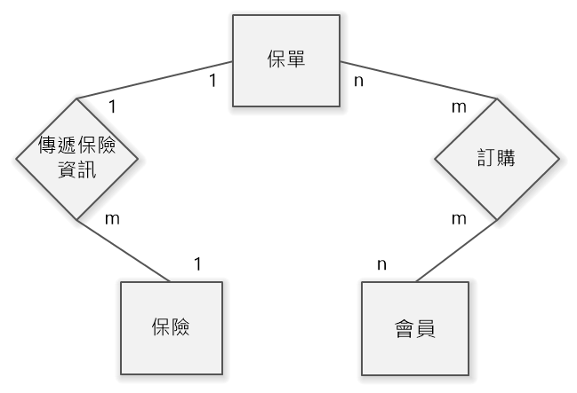

根據實體關係圖分析本專案所需之資料庫架構，以下將針對每張資料表進行描述：

1. 會員資料表（members）

表 1：分析階段之會員資料表（members）資料結構

|  |  |  |  |  |  |
| --- | --- | --- | --- | --- | --- |
| Key | Name | Type | default value | Null | Encoding |
| P.K. | ID number | Char(10) | 無 | 否 | utf8mb4_general_ci |
|  | name | Varchar | 無 | 否 | utf8mb4_general_ci |
|  | email | Varchar | 無 | 否 | utf8mb4_general_ci |
|  | password | Varchar | 無 | 否 | utf8mb4_general_ci |
|  | bank_account | Char | 無 | 否 | utf8mb4_general_ci |
|  | birthday | Date | 無 | 否 |  |
|  | gender | Int | 無 | 否 |  |
|  | height | Int | 無 | 否 |  |
|  | weight | Int | 無 | 否 |  |
|  | disease_id | Int | 無 | 否 |  |
|  | phone_number | Char | 無 | 否 | utf8mb4_general_ci |
|  | address | Varchar | 無 | 否 | utf8mb4_general_ci |
|  | Manager | Tinyint | 0 | 否 |  |
|  | Time_stamp | Timestamp | 無 | 否 |  |
|  | Delete_key | tinyint(1) | 0 | 否 |  |

* ID number：為成員的身分證字號。
* Name：成員的名字。
* email：成員的電子郵件。
* password ：成員設定的密碼。
* bank_account：保單繳款的銀行帳戶。
* birthday：成員的生日。
* gender：成員的性別，0為女生，1為男生。
* height：成員的身高，以公分為單位。
* weight：成員的體重，以公斤為單位。
* disease_id：疾病的ID編號，0為無，1為先天疾病，2為重大傷病，3為其他。
* phone_number：成員的手機號碼。
* address：成員的地址。
* Manager：成員是否為管理員，0為一般會員，1為管理員。
* Time_stamp：新增此筆資料時的時間戳章。
* Delete_key：此資料是否刪除，0為否，1為已刪除。

1. 保險資料表（insurance）

表 2：分析階段之保險資料表（insurance）資料結構

|  |  |  |  |  |  |
| --- | --- | --- | --- | --- | --- |
| JKey | Name | Type | default value | Null | Encoding |
| P.K. | insurance_id | Int(12) | 無 | 否 |  |
|  | type_id | Int(11) | 無 | 否 |  |
|  | insurance_name | Varchar(50) | 無 | 否 | utf8mb4_general_ci |
| P.K. | duration_period | Int(11) | 無 | 否 |  |
|  | details | text | 無 | 否 | utf8mb4_general_ci |
|  | time_stamp | Timestamp | 無 | 否 |  |
|  | delete_key | tinyint(1) | 0 | 否 |  |

* insurance_id：為自動增加作為保險商品編號。
* type_id：此保險商品的代碼。
* insurance_name：此保險商品的名稱。
* duration_period：此保險商品可給付的期限。
* details：此保險商品的詳細敘述介紹。
* Time_stamp：新增此筆資料時的時間戳章。
* Delete_key：此資料是否刪除，0為否，1為已刪除。

表3：分析階段之保單資料表(insurance_policy_id)資料結構

|  |  |  |  |  |  |
| --- | --- | --- | --- | --- | --- |
| Key | Name | Type | default value | Null | Encoding |
| P.K. | insurance_policy_id | varchar | 無 | 否 | utf8mb4_general_ci |
| F.K | member_id | varchar | 無 | 否 | utf8mb4_general_ci |
| F.K | insurance_id | int | 無 | 否 |  |
|  | Insurance_premium | Int | 無 | 否 |  |
|  | amount_insured | Int | 無 | 否 |  |
|  | duration_period | int | 無 | 否 |  |
|  | beneficiary_name | Varchar | 無 | 否 | utf8mb4_general_ci |
|  | beneficiary_relationship | Varchar | 無 | 否 | utf8mb4_general_ci |
|  | Beneficiary_phone number | varchar | 無 | 否 | utf8mb4_general_ci |
|  | beneficiary_address | Varchar | 無 | 否 | utf8mb4_general_ci |
|  | create_time | Datetime | 無 | 否 |  |
|  | modify_time | Timestamp | 無 | 否 |  |
|  | delete_key | tinyint(1) | 0 | 否 |  |

* insurance_policy_id：此保單的編號。
* member_id：購買此保單的會員編號。
* insurance_id：此保單的保險種類編號。
* Insurance_premium：此保單每期要支付的保費。
* amount_insured：此保單可給付的保險金額。
* duration_period：此保單可給付的期限。
* beneficiary_name：受益人名字。
* beneficiary_relationship：會員(保險人)與受益人的關係。
* Beneficiary_phone number：受益人的電話號碼。
* beneficiary_address：受益人的地址。
* create_time：新增此筆資料時的時間。
* Modify_time：更改此筆資料時的時間戳章。
* delete_key：此資料是否刪除，0為否，1為已刪除。

**第 4 章 類別圖**

分析階段之類別圖（class diagram）係依據第一份文件所述之使用案例找出並分析類別，同時也參照前章節（第 3 章 資料庫設計）以建立本專案之電子 商務系統分析模型之類別圖。

該階段之類別圖僅列出控制（controller）和實體之類別，其內部之詳細屬 性與方法僅大略進行定義，詳細之設計細節與使用之參數屬性與方法於第三份文件—設計（design）詳細描述。下頁為圖 7：分析階段之類別圖。

